Муниципальное казённое общеобразовательное учреждение
«Средняя общеобразовательная школа №7»
с. Варениковское Степновского района Ставропольского края

Смотр песни и строя
в начальной школе

Составитель:
учитель начальных классов
Шевченко С.В.

2014 год

Смотр песни и строя
в начальной школе/2014год/

Цель:
целенаправленное формирование у младших школьников высокой социальной активности и патриотизма, верности своему Отечеству, готовности к защите своей Родины.

Задачи:
- возрождение традиций проведения военно-спортивных игр и соревнований среди учащихся начальных классов;
- воспитание дисциплинированности, организованности, взаимоуважения и взаимопомощи;
- сплочение классных коллективов;
- проверка уровня знаний, умений и навыков физической подготовки учащихся;
- выработка навыков строевой подготовки
- изучение военных, строевых песен.
Ход мероприятия
Командующий: Школа! Равняйсь! Смирно! Приготовиться к торжественному проведению смотра – конкурса строя и песни, посвящённому Дню защитника Отечества
Слава! Слава! Слава тебе
Нашей Армии любимой,
День рожденья в феврале!
Слава ей непобедимой!
Слава миру на земле!
Добрый день! Сегодня накануне 23 февраля, дня Защитника Отечества, мы собрались, чтобы поздравить с этим замечательным праздником всех здесь присутствующих мужчин и парней.
23 февраля… Празднику уже более 80 лет. Более восьмидесяти лет сильная половина человечества отмечает праздник силы, выносливости, патриотизма и добра.
В ознаменование победы над немецкими захватчиками под Нарвой и Псковом 23 февраля 1918 года был издан декрет о праздновании Дня Красной Армии, впоследствии он был переименован в День Советской Армии и Военно-морского Флота, и вот уже несколько лет он празднуется как День Защитника Отечества.
Издавна в России профессия военного была одной из самых уважаемых и почётных. Служить Отечеству, это оберегать мирную жизнь нашего народа, это хранить честь и достоинство своей Родины.
Этот день - дань уважения всем поколениям героического воинства. А поскольку испокон веков защитниками были мужчины, то это воистину " Мужской день", в который все представители сильного пола принимают поздравления, подарки.
Мы приветствуем всех в нашем зале и желаем всем мужчинам и юношам счастья безграничного, здоровья богатырского, любви вечной!
Сегодняшний праздник мы посвящаем мужчинам, отслужившим в Вооруженных силах России, а также будущим защитникам нашего Отечества, то есть нашим мальчишкам. И поэтому мы решили провести небольшие соревнования в виде смотра – конкурса.
И пусть на нашем празднике в честном бою победит сильнейшая команда.

Командующий: Командирам отрядов приготовиться к сдаче рапортов!
Командиру отряда «Пограничников» сдать рапорт!
Командир: Есть сдать рапорт!/делает шаг вперёд, поворот налево, командует/
-Отряд! Равняйсь! Смирно! По порядку рассчитайсь!
/Командир строевым шагом идёт к командующему - рапортует/
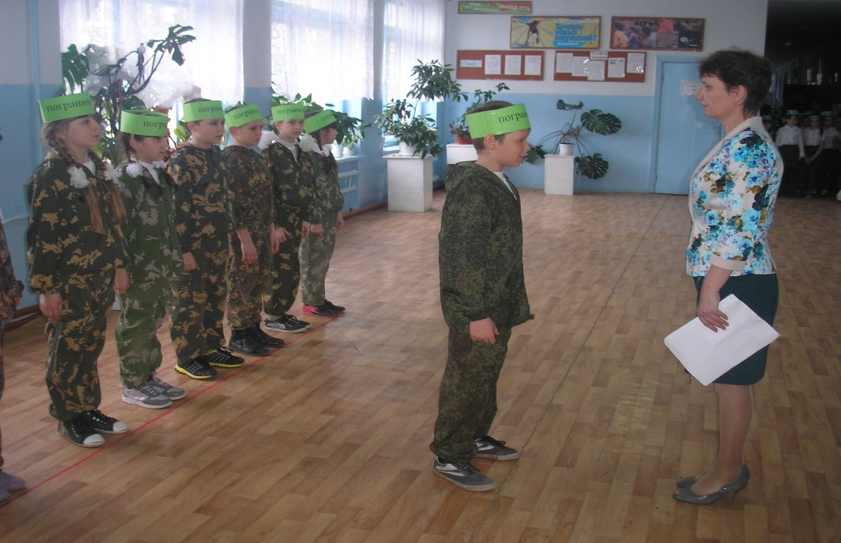
-Товарищ командующий, отряд/хором/ «Пограничников» в количестве 11 человек к смотру песни и строя готов.
-Наш девиз: /хором/
Пограничники - ребята,
Очень дружная семья.
Будем с армией дружить,
Будем Родине служить.
Командир отряда Безменов Игорь/становится с левой стороны командующего/
-Командующий: - Здравствуйте, товарищи!
-/Отряд хором/
- Здравия желаем!
-Командующий: Поздравляю Вас с Днём защитника Отечества!
-/Отряд хором/
-Ура! Ура! Ура!
-Командующий: Вольно!
/Командир отряда строевым шагом возвращается к отряду, отдаёт команду : Вольно! Становится в строй/
Командующий: Командиру отряда «Танкистов» сдать рапорт!»
Командир: Есть сдать рапорт /делает шаг вперёд, поворот налево командует/
-Отряд! Равняйсь! Смирно! По порядку рассчитайсь!
/Командир строевым шагом идёт к командующему - рапортует/
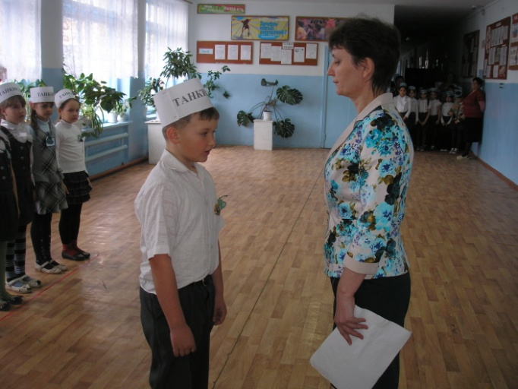
-Товарищ командующий, отряд/хором/ «Танкистов» в количестве 11 человек к смотру песни и строя готов.
-Наш девиз: /хором/
Мы, танкисты,- очень дружная семья.
Будем с техникой дружить,
Будем Родину любить.
Командир отряда Олеников Николай/становится с левой стороны командующего/
-Командующий: - Здравствуйте, товарищи!
-/Отряд хором/
- Здравия желаем!
-Командующий: Поздравляю Вас с Днём защитника Отечества!
-/Отряд хором/
-Ура! Ура! Ура!
-Командующий: Вольно!
/Командир отряда строевым шагом возвращается к отряду, отдаёт команду: Вольно! Становится в строй/
Командующий: Командиру отряда «Моряков» сдать рапорт!
Командир: Есть сдать рапорт!/делает шаг вперёд,поворот налево, командует/
-Отряд! Равняйсь! Смирно! По порядку рассчитайсь!
/Командир строевым шагом идёт к командующему - рапортует/
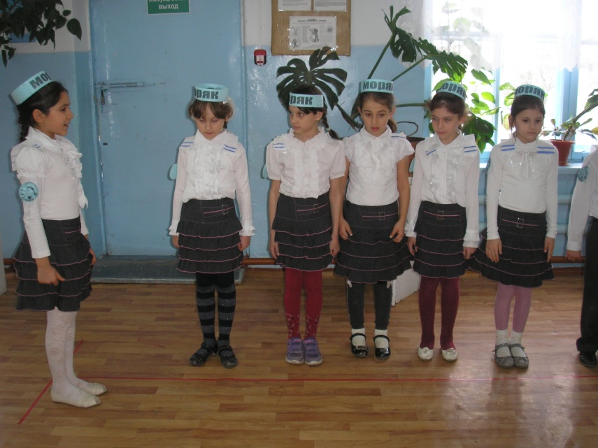
-Товарищ командующий, отряд/хором/ «Моряков» в количестве 11 человек к смотру песни и строя готов.
-Наш девиз: /хором/
Друг за друга мы горой
Такой обычай наш морской.
Командир отряда Трафименко Анастасия/становится с левой стороны командующего/
-Командующий: - Здравствуйте, товарищи!
-/Отряд хором/
- Здравия желаем!
-Командующий: Поздравляю Вас с Днём защитника Отечества!
-/Отряд хором/
-Ура! Ура! Ура!
-Командующий: Вольно!
/Командир отряда строевым шагом возвращается к отряду, отдаёт команду: Вольно! Становится в строй/
Командиру отряда «Летчиков» сдать рапорт!»
Командир: Есть сдать рапорт /делает шаг вперёд, поворот налево командует/
-Отряд! Равняйсь! Смирно! По порядку рассчитайсь!
/Командир строевым шагом идёт к командующему - рапортует/
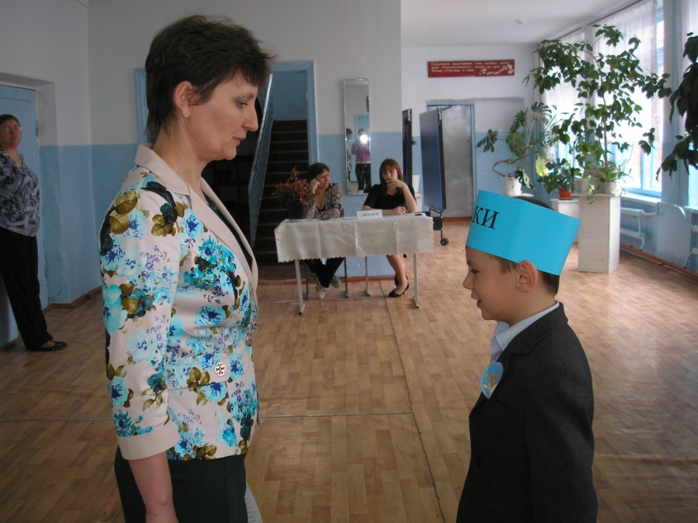

-Товарищ командующий, отряд/хором/ «Лётчиков» в количестве 12 человек к смотру песни и строя готов.
-Наш девиз: /хором/
Наши летчики-герои
Небо зорко берегут.
Наши летчики-герои
Охраняют мирный труд.
Командир отряда Гриненко Иван/становится с левой стороны командующего/
-Командующий:- Здравствуйте, товарищи!
-/Отряд хором/
- Здравия желаем!
-Командующий: Поздравляю Вас с Днём защитника Отечества!
-/Отряд хором/
-Ура! Ура! Ура!
-Командующий: Вольно! /Командир отряда строевым шагом возвращается к отряду, отдаёт команду: Вольно! Становится в строй/
Командующий: Отрядам приготовиться к демонстрации песни и строя.
Отряду «Пограничников» приступить к смотру песни и строя.
-Командир: Есть приступить к смотру песни и строя!
- Отряд! Равняйсь! Смирно! Направо!(2 раза), Налево!(2 раза)
-На первый-второй рассчитайсь!
-В две шеренги стройся!
-Направо!
-Отряд, песню запевай! /Строевая песня пограничников/
Сегодня ночью все спокойно на границе,
Но все равно застава не смыкает глаз -
В любой момент ракета в небо может взвиться,
И в тот же час сигнал "в ружье" поднимет нас!
Припев:
А на плечах у нас зеленые погоны,
И мы с тобой, дружок, опять идем в наряд.
У пограничников суровые законы -
Нельзя нам спать, когда другие люди спят.
У пограничников суровые законы -
Нельзя нам спать, когда другие люди спят.
/отряд с песней проходит по залу строевым шагом. На исходной позиции командир отряда командует/
-Командир: Отряд! На месте! Стой! Раз! Два!
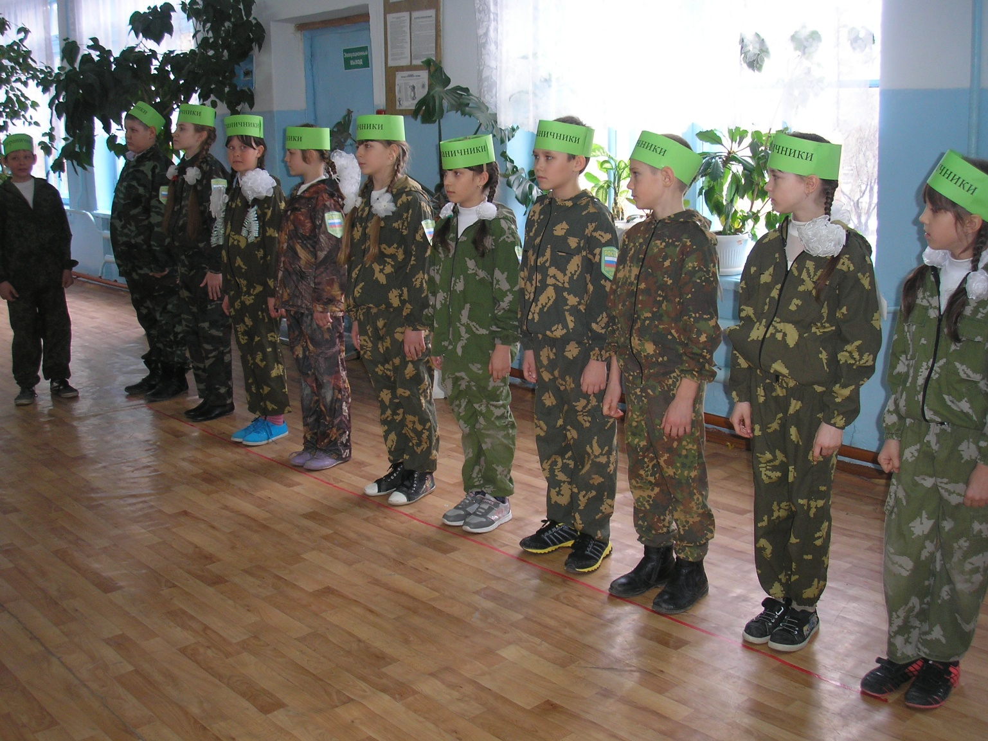
-Товарищ командующий, отряд «Пограничников» задание выполнил!
Командующий: Благодарю за службу!
/Отряд хором/
-Служим Отечеству!
- Командующий: Вольно!
-Командир: Отряд! Вольно! Занять место в парадном строю!
Отряду «Танкистов» приступить к смотру песни и строя.
-Командир: Есть приступить к смотру песни и строя!
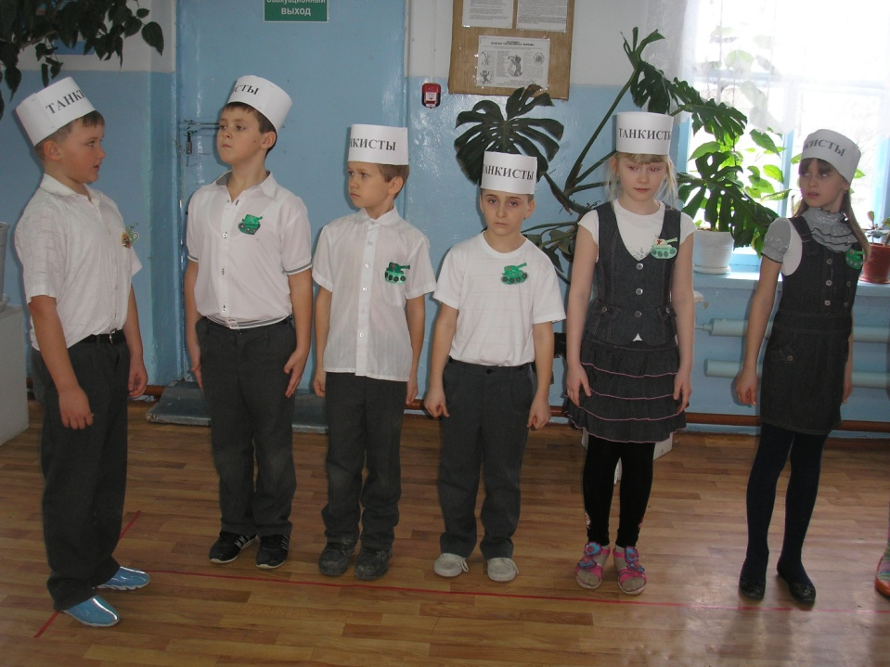
-Отряд! Равняйсь! Смирно! Направо!(2 раза), Налево!(2 раза)
-На первый-второй рассчитайсь!
-В две шеренги стройся!
-Направо!
-В обход по залу шагом марш!
-Отряд, смирно !Равнение на командующего
-Отряд, песню запевай! / Песня три танкиста /
1.На границе тучи ходят хмуро,
Край суровый тишиной объят.
У высоких берегов амура
Часовые родины стоят.
2.Там врагу заслон поставлен прочный,
Там стоит, отважен и силен,
У границ земли дальневосточной
Броневой ударный батальон.
3.Там живут — и песня в том порука —
Нерушимой, крепкою семьей
Три танкиста — три веселых друга —
Экипаж машины боевой.
/отряд с песней проходит по залу строевым шагом. На исходной позиции командир отряда командует/
-Командир: Отряд! На месте! Стой! Раз! Два!
-Товарищ командующий, отряд «Танкистов» задание выполнил!
Командующий: Благодарю за службу!
/Отряд хором/
-Служим Отечеству!
- Командующий: Вольно!
-Командир: Отряд! Вольно! Занять место в парадном строю!
Отряду «Моряков» приступить к смотру песни и строя.
-Командир: Есть приступить к смотру песни и строя!
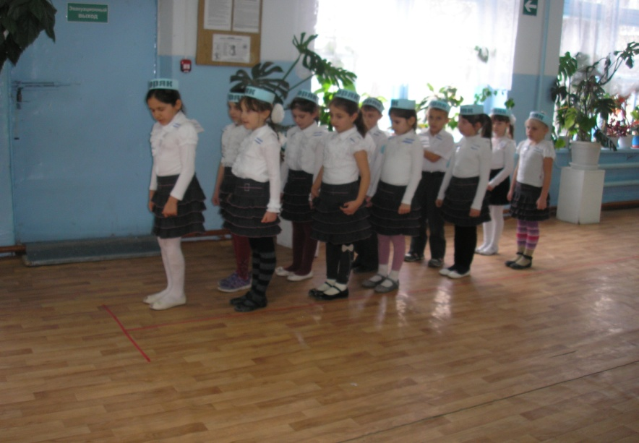
- Отряд! Равняйсь! Смирно! Направо!(2 раза), Налево!(2 раза)
-На первый-второй рассчитайсь!
-В две шеренги стройся!
-Направо!
-В обход по залу шагом марш!
-Отряд, смирно!Равнение на командующего!
-Отряд, песню запевай! / Песня моряков /
1.Бескозырка белая,
В полоску воротник...
Пионеры смелые,
Спросили напрямик:
С какого, парень, года,
С какого парохода.
И на каких морях
Ты побывал, моряк?
С какого, парень, года,
С какого парохода.
И на каких морях
Ты побывал, моряк?
/отряд с песней проходит по залу строевым шагом. На исходной позиции командир отряда командует/
-Командир: Отряд! На месте! Стой! Раз! Два!
-Налево!
-В одну шеренгу стройся!
-Товарищ командующий, отряд «Моряков» задание выполнил!
Командующий: Благодарю за службу!
/Отряд хором/
-Служим Отечеству!
- Командующий: Вольно!
-Отряд! Вольно! Занять место в парадном строю!
Отряду «Летчиков» приступить к смотру песни и строя
-Командир: Есть приступить к смотру песни и строя!
-Отряд! Равняйсь! Смирно! Направо!(2 раза), Налево!( 2 раза)
-На первый-второй рассчитайсь!
-В две шеренги стройся!
-Направо!
-Отряд, песню запевай! /Пора в путь дорогу/
Дождливым вечером, вечером, вечером,
Когда пилотам скажем прямо делать нечего.
Мы приземлимся за столом поговорим о том о сем
И нашу песенку любимую споем
Пора в путь-дорогу- дорогу дальнюю
Дальнюю, дальнюю идем.
Над милым порогом,
Качну серебряным тебе крылом.
/отряд с песней проходит по залу строевым шагом. На исходной позиции командир отряда командует/
-Командир: Отряд! На месте! Стой! Раз! Два!
-Товарищ командующий, отряд «Лётчиков» задание выполнил!
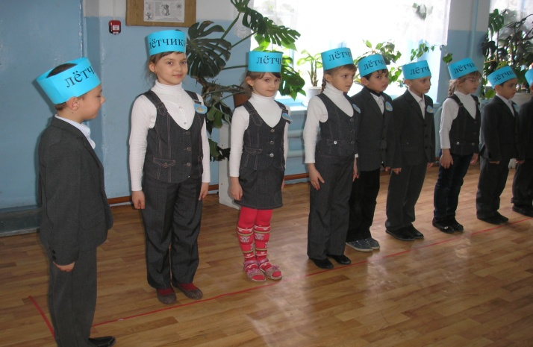
Командующий: Благодарю за службу!
/Отряд хором/
-Служим Отечеству!
- Командующий: Вольно!
-Командир: Отряд! Вольно! Занять место в парадном строю!

Жюри подводит итоги и награждает команды грамотами
Награждение команд

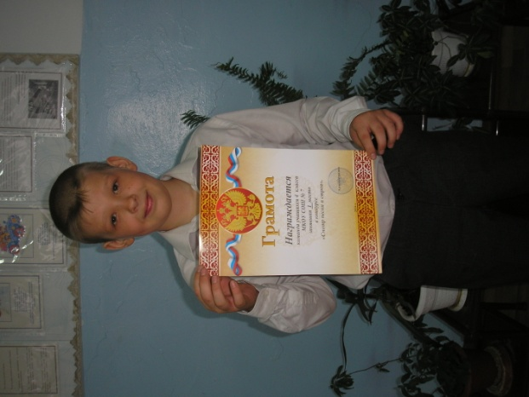
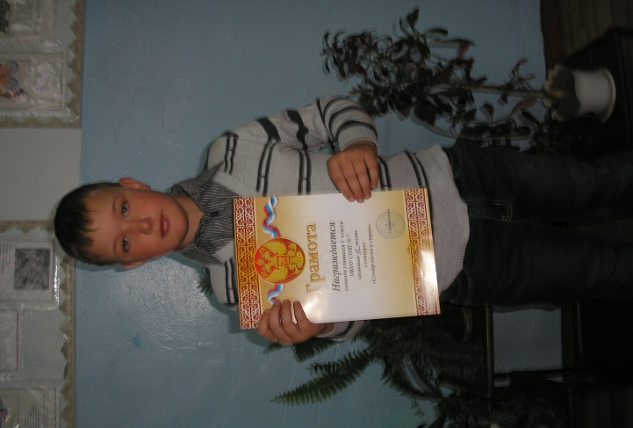
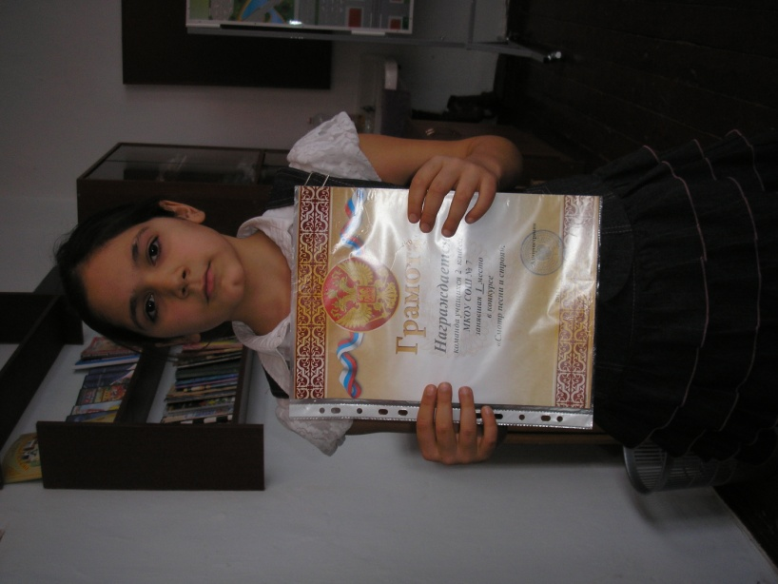
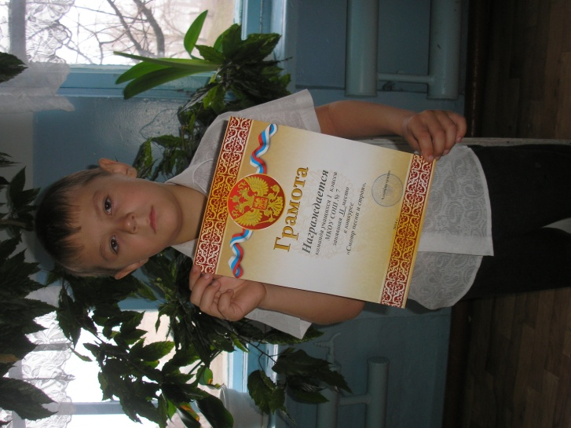

Приложение.Эмблемы.
